# 运维事宜

## 1、SNJ-配置销售小票打印两张

在BackStore上配置即可解决问题
  
BS > pos > 根据操作类型打印出 其中有个节点是self，点开配置number为2，即可打印两张小票

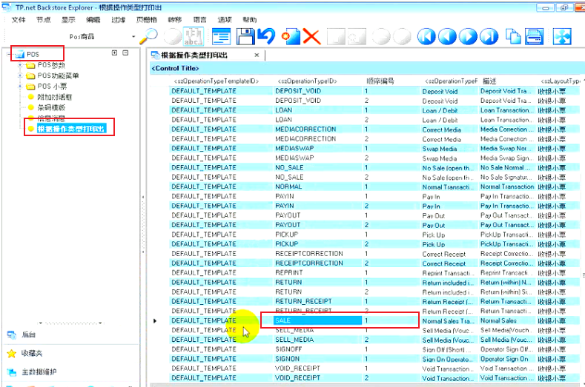

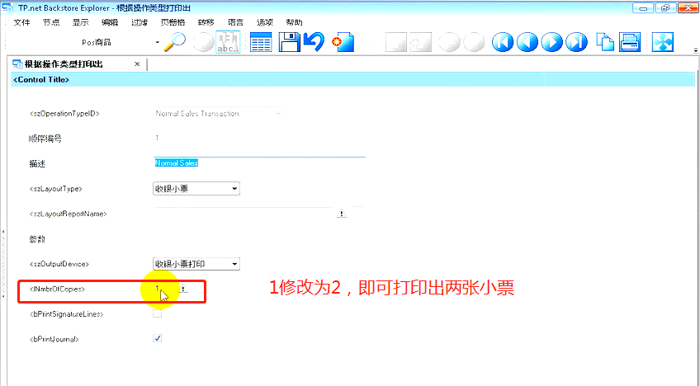

## 2、SNJ-诺诺支付与门店自营交易对账不平

诺诺报表商户订单编号规则：门店号+机台号+交易号+交易时间
  
例如：1108279513202104171657473012
  
门店：1108
  
机台号：2
  
交易号：79513
  
时间：202104171657473012
  
   
登录SNJ后台管理系统，拉出门店自营报表，与诺诺支付数据进行比对。
  
门店自营报表位置：admin后台 > 报表管理 > 销售报表

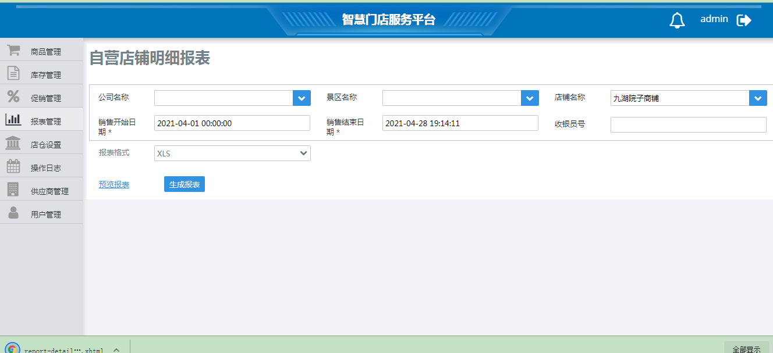

## 3、SNJ-pos没有优惠促销

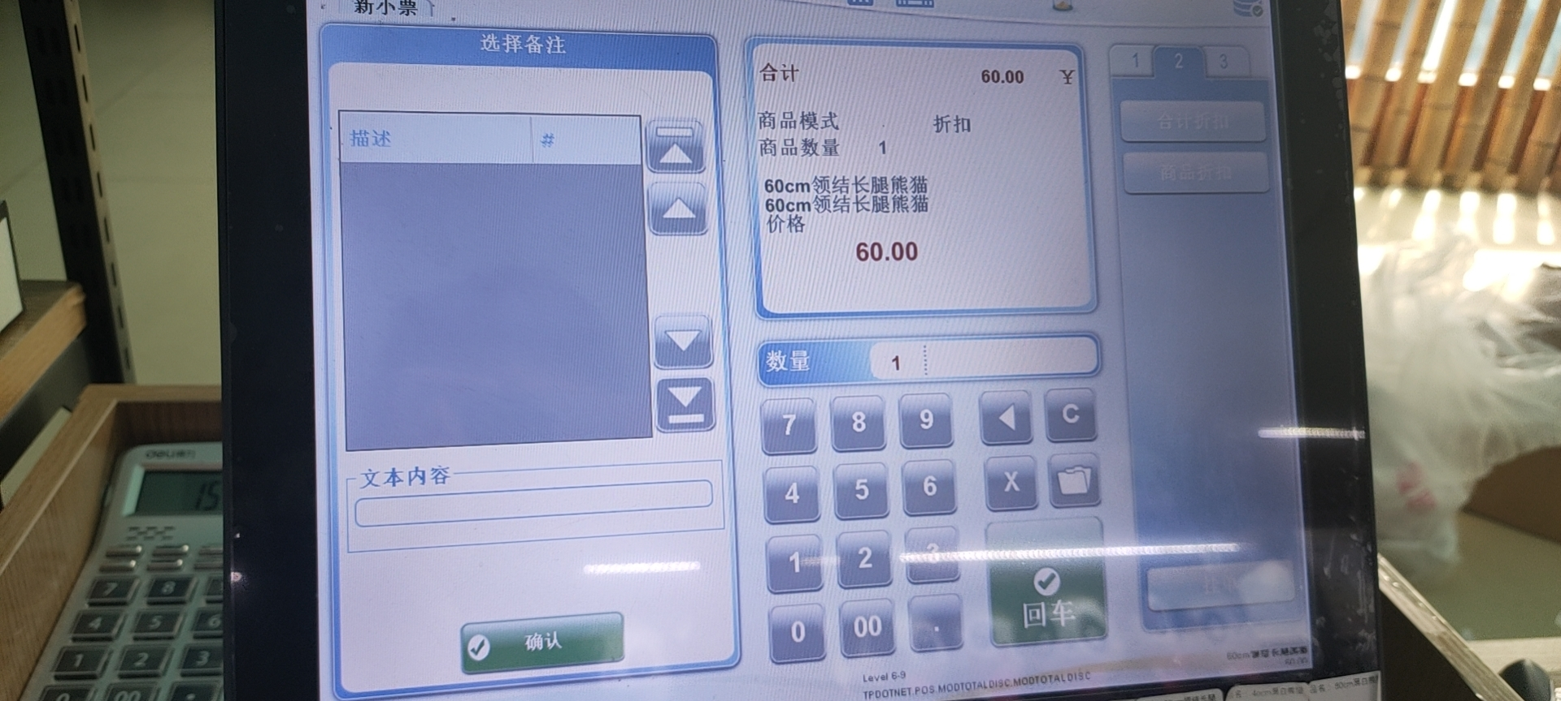

问题是因为没有导数据导致的，通过脚本查询需要的数据，插入数据即可解决
  
   
查询脚本
  
select * from DomainAreaSpecificLiterals where szLanguageCode='zh-CN' and szDomainAreaKeyPart1='Sale.ManLineDiscount'

## 4、SNJ-打印的销售小票二维码比较大

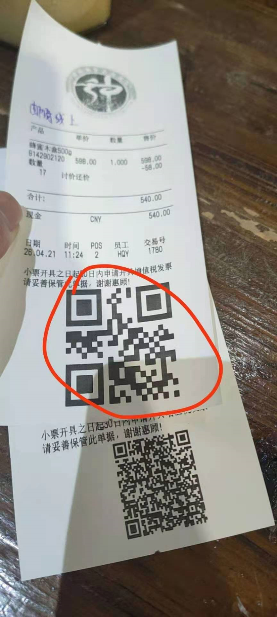

image-20210429125442787

网络问题导致的：
  
   
生成二维码和网络环境有关系，网络正常的时候是系统会把小票信息拼接为url地址，此时是可以正常开发票的，显示的是小二维码。如果网络环境比较差的时候，不会拼接开票地址，显示的就是大的二维码，扫描出现的应该是一个字符串

## 5、SNJ-价签打印格式错误（未解决，问题待跟进）

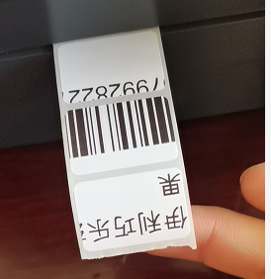

可以通过浏览器自带的打印配置调整打印的大小

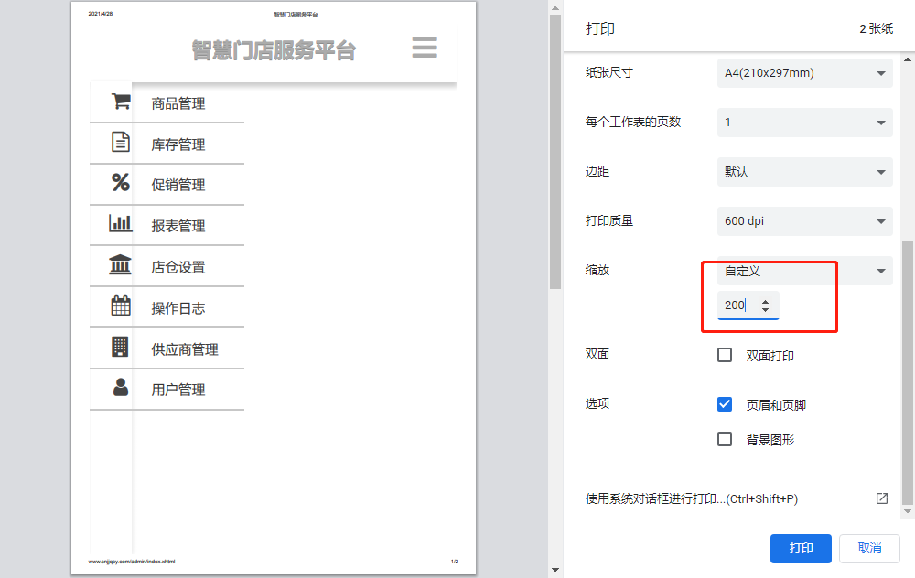

## 6、SNJ-扫描商品二维码 扫付款码，提示发生内部错误。

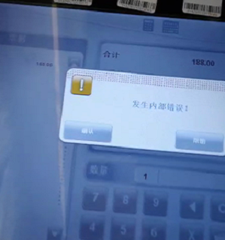

根据查看日志，是在修改数量操作时，提示“发生内部错误”， 模拟了操作，大致是没有选中商品操作了修改数量，再扫码的时候会发生提示内部错误
  
   
可以尝试扫码的时候先点击一下左边的票据内的商品，再点一下输入条码的输入框，最后再扫描条码应该就可以了。

## 7、SNJ-禁止签退

通过修改注册表解决
  
HKEY_LOCAL_MACHINE\SOFTWARE\Wow6432Node\Wincor Nixdorf\TPDotnet\Pos\AutoTimeBreak
  
   
UseAutoTimeBreak的值true是可以自动签退，false不能签退

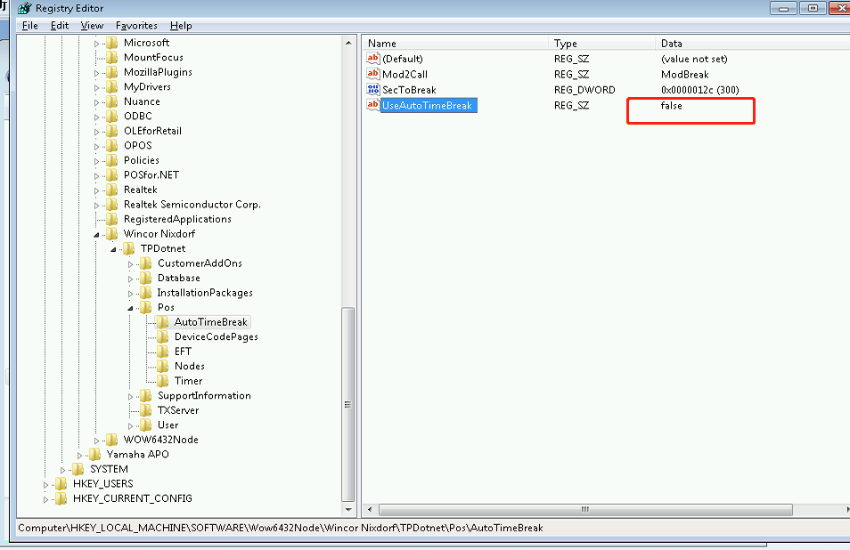

## 8、SNJ-pos系统和打印的小票不显示商品名称

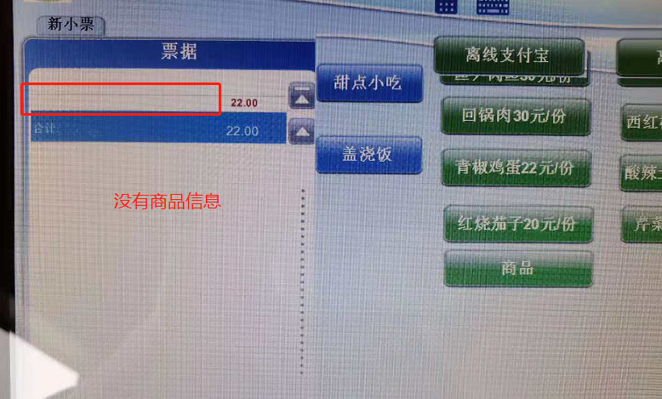

数据库配置是根据商品描述的第二个描述取值的，修改数据库读取信息规则解决
  
修改脚本：
  
update POSUIPresentationPiece set szTAObjectCondition='ART.szDesc<>',szTAFormat='TAOBJECT(ART.szDesc)'
  
where szPresentationID='Article_number_ALDI' and szPresentationPieceID='Article_desc';
  
   
update POSUIPresentationPiece set szTAObjectCondition='ART.szDesc<>',szTAFormat='TAOBJECT(ART.szDesc)'
  
where szPresentationID='ARTICLE_TOTAL' and szPresentationPieceID='ART_DESC';

## 9、SNJ-pos系统无法启动

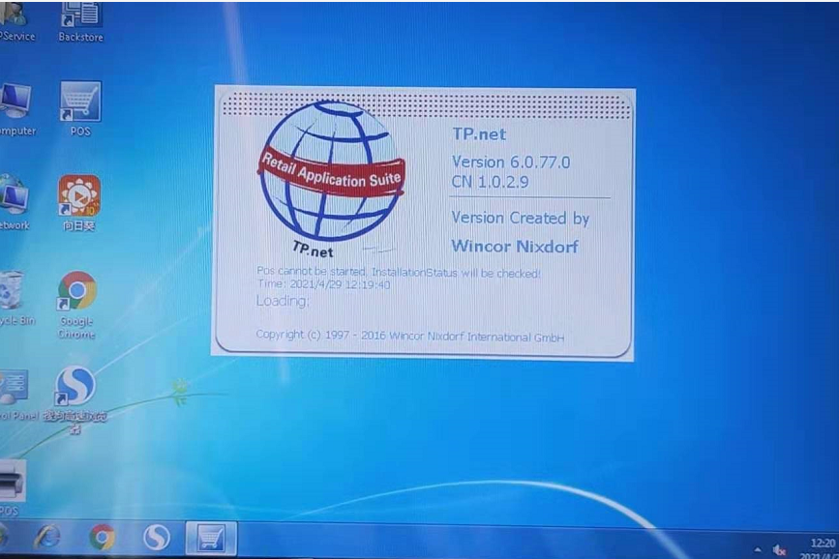

TP服务没有开启导致的，开启服务，重启交通灯即可解决问题

